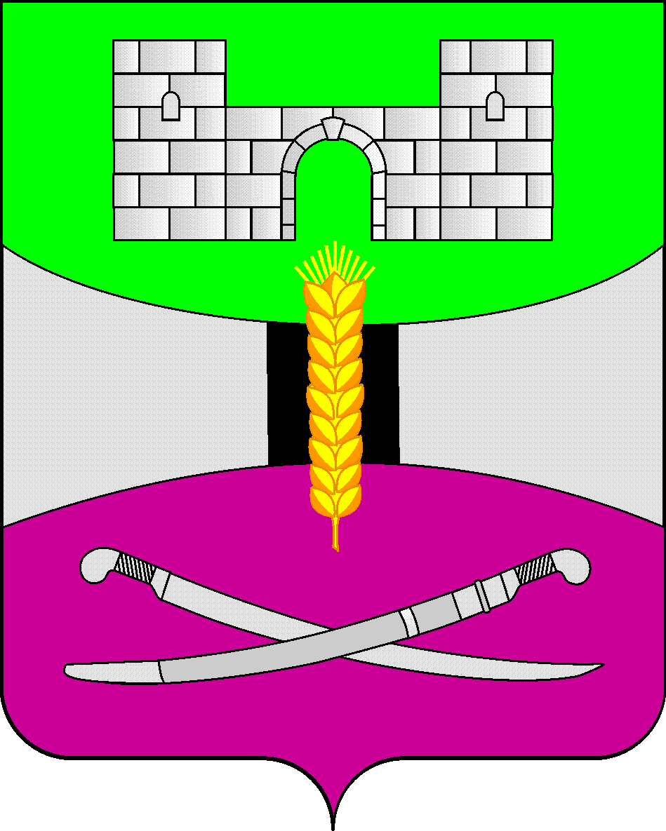

АДМИНИСТРАЦИЯ МУНИЦИПАЛЬНОГО ОБРАЗОВАНИЯ

ЩЕРБИНОВСКИЙ РАЙОН
ПОСТАНОВЛЕНИЕ

АДМИНИСТРАЦИЯ МУНИЦИПАЛЬНОГО ОБРАЗОВАНИЯ

ЩЕРБИНОВСКИЙ РАЙОН
ПОСТАНОВЛЕНИЕ
от 06.05.2024 | № 390
ст-ца Старощербиновская

О внесении изменения в постановление администрации
муниципального образования Щербиновский район
от 8 февраля 2024 года № 120 «Об утверждении размера средней
рыночной стоимости одного квадратного метра общей площади
жилого помещения на территории муниципального
образования Щербиновский район в целях приобретения,
строительства (в том числе участия в долевом строительстве)
жилых помещений на территории муниципального
образования Щербиновский район для обеспечения детей-сирот
и детей, оставшихся без попечения родителей, лиц из числа
детей-сирот и детей, оставшихся без попечения родителей
на первый квартал 2024 года»

В целях приведения в соответствии с пунктом 5 приложения 4 к Закону Краснодарского края от 15 декабря 2004 года № 805-КЗ «О наделении органов местного самоуправления муниципальных образований Краснодарского края отдельными государственными полномочиями в области социальной сферы», постановлением главы администрации (губернатора) Краснодарского края от 2 ноября 2022 года № 791 «О методике определения размера средней рыночной стоимости одного квадратного метра общей площади жилого помещения для обеспечения детей-сирот и детей, оставшихся без попечения родителей, лиц из числа детей-сирот и детей, оставшихся без попечения родителей» п о с т а н о в л я ю:
1. Внести в постановление администрации муниципального образования Щербиновский район от 8 февраля 2024 года № 120 «Об утверждении размера средней рыночной стоимости одного квадратного метра общей площади жилого помещения на территории муниципального образования Щербиновский район в целях приобретения, строительства (в том числе участия в долевом строительстве) жилых помещений на территории муниципального образования Щербиновский район для обеспечения детей-сирот и детей, оставшихся без попечения родителей, лиц из числа детей-сирот и детей, оставшихся без попечения родителей на первый квартал 2024 года» следующее изменение:
в пункте 1 слова «на четвертый квартал 2023 года» заменить словами «на первый квартал 2024 года».
2. Отделу по взаимодействию с органами местного самоуправления администрации муниципального образования Щербиновский район (Терещенко) разместить настоящее постановление на официальном сайте администрации муниципального образования Щербиновский район.
3. Отделу муниципальной службы, кадровой политики и делопроизводства администрации муниципального образования Щербиновский район
(Гусева) опубликовать настоящее постановление в периодическом печатном издании «Информационный бюллетень органов местного самоуправления муниципального образования Щербиновский район».
4. Постановление вступает в силу на следующий день после его официального опубликования.

Исполняющий полномочия главы
муниципального образования
Щербиновский район С.Ю. Дормидонтов

